8 - nji amaly sapak.

**Tema: Toruň bölekleri boýunça sarp edilen suwuň hasaby.**

1. Suwuň barmasy kyn iň amatsyz nokady barada düşünje.
2. Toruň bölekleri boýunça iň köp suwuň sarp edilşiniň kadasy.
3. Toruň bölekleri boýunça ýangyn söndürülende suwuň sarp edilşiniň kadasy.

Düwündäki seçilip alynan suw hasaplanandan soň, baş suwgeçiriji toruň bölekleri boýunça öňünden ( birinji ýakynlaşma) akymyň paýlanşyny geçirýäris.

Halkaly torda suwuň akymynyň ýoluny çyzgyda laýyklykda berýäris. Suwuň barmasy kyn iň amatsyz nokadyny 6-njy düwünde görkezýäris, bu toruň başyndan has uzakdaky düwün nokady bolýar. Geljekde bu düwüni suwuň barmasy kyn iň amatsyz (диктующей) düwün diýip atlandyrarys.

Toruň bölekleri boýunça sarp edilen suwuň hasabyny kesgitlänimizde şu aşakdaky düzgünnamalara esaslanmaly:

- toruň ähli düwünleri üçin şu zerur şertler ýerine ýetirilmeli (Kirhgofanyň birinji kanuny):

**ΣQ i = 0 (18)**

Düwüne gelýän suwuň mukdary, hökman bu düwünden çykýan suwuň mukdaryna deň bolmaly.

Toruň bölekleri boýunça sarp edilen suwuň hasabyny, suwuň barmasy kyn iň amatsyz (диктующей) düwünden toruň başlanýan ýerine süýşmek arkaly kesgitleýäris.

Öňünden çyzgyt hasabyna, düwündäki sarp edilen suwuň hasabynyň tutýan mukdaryny ýazýarys. Biziň seretýän ýumuşumyzda, suwuň barmasy kyn iň amatsyz (диктующей) düwünde, düwündäki sarp edilen suwuň hasabynyň tutýan mukdary, birinji hasap ýagdaýy üçin 5,47 l/sek-da we ýangyny söndürmek ýagdaýy üçin 35,47 l/sek deň.

Düwünden alynýan suwuň sarp edilşi Kirhgofanyň birinji kanununa laýyklykda, düwüne gelýän suwuň sarp edilşiniň jemine deň. Birinji ýakynlaşma.

Suwuň barmasy kyn iň amatsyz (диктующей) nokadyň alýan, ýagny düwünde hasaply harçlanýan suwuň ýarsyny 5-6 bölek boýunça we 6-7 bölek boýunça ýarsy gelýär diýip alýarys.

Onda suwuň barmasy kyn iň amatsyz (диктующей) düwüne birleşýän böleklerde harçlanýan suwuň hasaby birinji hasap ýagdaýy üçin 2,735 l/s we ýangyn söndürülen ýagdaýy üçin 17,735 l/s.

Suwuň barmasy kyn iň amatsyz (diktuýuşi) düwünden toruň başlanýan ýerine süýşmek arkaly, her bölekde sarp edilen suwuň hasabyny, yzyndan gelýän bölege gitýän we şu bölegiň ahyrky düwüninde harçlanýan, edil göni (tranzit) geçip sarp edilýän suwuň jemi höküminde alýarys.

**Iň köp suwuň sarp edilşiniň kadasy üçin:**

● Q5-6böl = Q6düw.has /2= 5,47 /2 = 2,735 l/sek;

● Q4-5böl.= Q5-6böl +Q5düw.has = 2,735 + 3,305 = 6,04 l/sek;

● Q3-4böl.= Q4-5böl.+Q4düw.has = 6,04 + 2,16 = 8,20 l/sek;

● Q2-3böl.= Q3-4böl.+Q3düw.has = 8,20 + 3,245 = 11.445 l/sek;

● Q1-2böl.= Q2-3böl.+Q2düw.has = 11.445 + 3,79 = 15,235 l/sek;

● Q6-7böl. = Q6düw.has /2= 5,47 /2 = 2,735 l/sek;

● Q7-8böl.= Q6-7böl. + Q7düw.has = 2,735 + 7,30 = 10,035 l/sek;

● Q8-9böl.= Q7-8böl.+ Q8düw.has = 10,035 + 3,245 = 13,280 l/sek;

● Q9-10böl.= Q8-9böl. + Q9düw.has = 13,280 + 2,955 = 16.235 l/sek;

● Q10-1böl.= Q9-10böl.+ Q10düw.has = 16.235 + 3,25 = 19,485 l/sek;

**QNS II -1böl.= Q1-2böl.+ Q10-1böl + Q1düw.has = 15,235 + 19,485 + 3,79 = 38,51 l/sek;**

**Ýangyn söndürülende suwuň sarp edilşiniň kadasy üçin:**

● Q5-6böl = Q6düw.has /2= 35,47 /2 = 17,735 l/sek;

● Q4-5böl.= Q5-6böl +Q5düw.has = 17,735 + 3,305 = 21,04 l/sek;

● Q3-4böl.= Q4-5böl.+Q4düw.has = 21,04 + 2,16 = 23,20 l/sek;

● Q2-3böl.= Q3-4böl.+Q3düw.has = 23,20 + 3,245 = 26.445 l/sek;

● Q1-2böl.= Q2-3böl.+Q2düw.has = 26.445 + 3,79 = 30,235 l/sek;

● Q6-7böl. = Q6düw.has /2= 35,47 /2 = 17,735 l/sek;

● Q7-8böl.= Q6-7böl. + Q7düw.has = 17,735 + 7,30 = 25,035 l/sek;

● Q8-9böl.= Q7-8böl.+ Q8düw.has = 25,035 + 3,245 = 28,280 l/sek;

● Q9-10böl.= Q8-9böl. + Q9düw.has = 28,280 + 2,955 = 31.235 l/sek;

● Q10-1böl.= Q9-10böl.+ Q10düw.has = 31.235 + 3,25 = 34,485 l/sek;

**QNS II -1böl.= Q1-2böl.+ Q10-1böl + Q1düw.has = 30,235 + 34,485 + 3,79 = 68,51 l/sek;**

Birinji ýakynlaşmada alynan, toruň bölekleri boýunça sarp edilen suwuň hasabyny aşakda görkezilen çyzgyt hasabyna ýazýarys.

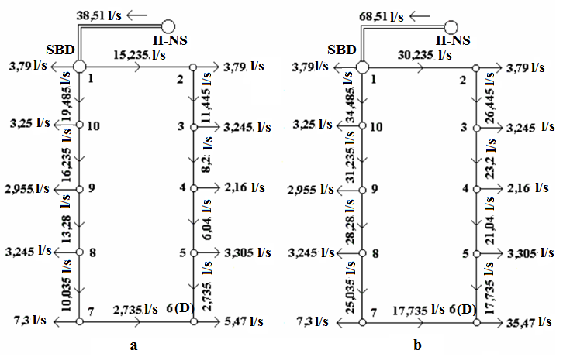

Baş suwgeçiriji toruň çyzgyt hasaby (düwünde harçlanýan suwuň hasaby we toruň bölekleri boýunça sarp edilen suwuň hasaby):а–iň köp suwuň sarp edilşiniň kadasy;

b - ýangyn söndürülende suwuň sarp edilşiniň kadasy;